Planeamiento didáctico 2026
Primero y Segundo Ciclos
Aspectos administrativos
Dirección Regional de Educación: Alajuela | Centro educativo: Timoleón Morera Soto
Nombre de la persona docente: Andrea Brenes Ch | Asignatura: Ciencias
Nivel: Sexto | Curso lectivo: 2026 | Periodicidad:  ( X ) Mensual: Febrero-marzo  ( ) Trimestral: ________  ( ) Semestral: ________  ( ) Otra: ____________

Competencia general
( X ) | Ciudadanía responsable y solidaria | ( ) | Competencias para la vida | ( ) | Competencias para el empleo digno

Aprendizajes esperados, estrategias de mediación e indicadores

Fabian Santamaria González.

Aprendizajes esperados | Estrategias de mediación | Indicadores
- Identificar los principales componentes del sistema nervioso y sus funciones en el cuerpo humano, como parte del cuidado de la salud.  Identificar tres componentes del sistema nervioso y algunas funciones en el cuerpo humano, como parte del cuidado de la salud. | FOCALIZACIÓN  - Durante el desarrollo de esta actividad se miden los conocimientos previos del estudiantado. La cual consiste en realizar una actividad titulada “El Mensajero Humano”. Se necesita los siguientes materiales:  - Tarjetas o papeles pequeños.  - Marcadores o lápices de colores.  - Cinta adhesiva.  Instrucciones:  - A cada estudiante se le hace entrega de un papel pequeño y un marcador o lápiz, donde anotan advertencias sobre peligros (por ejemplo, tocó la plancha caliente, debe quitar la mano para no seguir quemándose; tocó un cable y le transmitió electricidad, quita la mano; instrucciones de supervivencia (viene un perro bravo detrás, sale corriendo; empieza a llover, busca donde no mojarse).  Se mantiene  Estos papeles deben ser entregados de un extremo al otro del aula. En un extremo del aula se coloca a un "emisor" (un estudiante) que tendrá el mensaje original. En el extremo opuesto, coloca a un "receptor" (otro estudiante). (Esta actividad se puede realizar en el corredor o patio del centro educativo, por el espacio.)  - Los demás estudiantes van a recibir cada mensaje y lo pasará al siguiente de manera rápida y eficiente. Cuando comience la actividad, el emisor entregará el mensaje al primer estudiante, y así sucesivamente, hasta que el mensaje llegue al receptor.  - Después de completar la actividad, se lleva a cabo una breve discusión sobre la importancia de la comunicación rápida y efectiva entre las personas de un mismo grupo.  EXPLORACIÓN  - Se realiza una actividad en la que se manifiestan reacciones o respuestas a estímulos externos, tales como parpadear ante una luz repentina (si alguien enciende una luz brillante de repente, es común que las personas parpadeen automáticamente como una respuesta de protección para evitar el exceso de luz).  - Se divide el grupo en subgrupos de 4 personas, se les solicita pegar en su cuaderno de ciencias el [Anexo – cuadro comparativo], el primer espacio del cuadro se completa con los nombres de los integrantes del subgrupo, el segundo cuadro con el tiempo que tarda cada estudiante para parpadear ante la iluminación del foco.  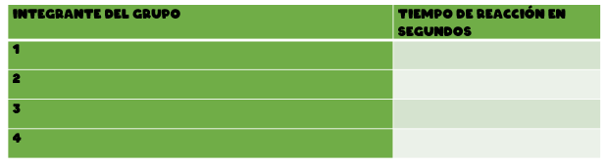  - Un miembro del subgrupo recibe la luz, el otro enciende su foco, el otro anota el tiempo que tardó el parpadear desde el momento que encendió el foco y el último anota el tiempo, en todos los cuadernos, así hasta que los 4 miembros realicen todas las tareas.  - Cuando todos los subgrupos hayan terminado, en una mesa redonda se les pregunta ¿Los compañeros cerraron un ojo o ambos ojos? ¿Cuáles participantes tienen iguales tiempos de reacción? ¿Qué factores pueden afectar el tiempo de reacción? ¿Cómo se podría mejorar el tiempo de reacción?  Se mantiene  CONTRASTACIÓN  Video https://www.youtube.com/watch?v=OEc65YMpQFI  Se mantiene  Se inicia el desarrollo del tema proyectando en la pantalla de televisor una imagen  Para realizar un cerebro, se corta una hoja de color en forma de cerebro, se pega sobre la misma plastilina de diferentes colores que representan las partes principales del cerebro, (cerebro frontal, parietal, occipital y temporal y el cerebelo), se anota el nombre de cada parte en un papel de color, se pega en un palillo de dientes y se introduce en el parte del cerebro que corresponde.  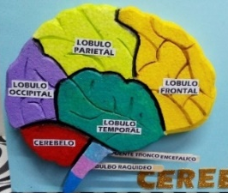  se les hace entrega de los nombres representan las partes principales del cerebro, (cerebro frontal, parietal, occipital y temporal y el cerebelo), para que recorte, pegue en un palillo de dientes y se introduce en el parte del cerebro que corresponde.  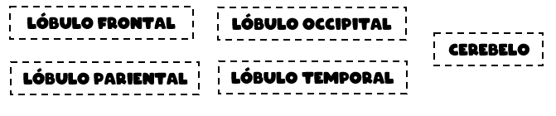  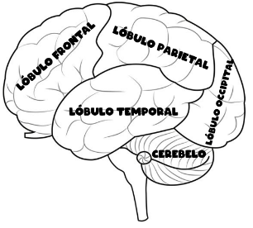  Se pega el cerebro en la parte superior de la cartulina de 50 cm por 30 cm.  Para realizar la médula espinal, se dibuja directamente en la cartulina saliendo del bulbo raquídeo, se colorea como la imagen referencia.  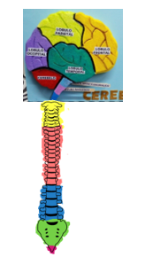  - Posteriormente se anota el nombre de cada parte de la neurona en un papel de color, se pega en un palillo de dientes y se introduce en el parte de la neurona que corresponde.  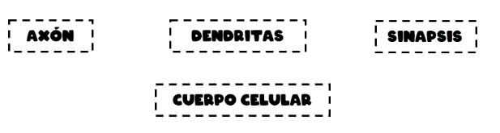  se les hace entrega de los nombres de las partes de la neurona, para que el estudiantado recorte, pegue en un palillo de dientes y se introduce en el parte de la neurona que corresponde.  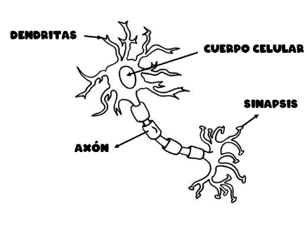  Seguidamente se pega la ilustración de la neurona en la cartulina de 50 cm por 30 cm.  Finalmente, cada pareja pasa al frente de la clase y en un tiempo prudencial de 5 minutos expone su maqueta y los componentes del Sistema Nervioso.  Se mantiene  APLICACIÓN  Finalmente, se divide el grupo en 4 subgrupos, se le asigna a cada subgrupo una función del Sistema Nervioso como parte de nuestra salud.  Grupo #1: Provoca movimientos musculares involuntarios.  Grupo #2: Adquirir y procesar información o estímulos del entorno y del medio interno.  Grupo #3: Responder a los mensajes que recibes y luego enviarlos a diferentes partes de tu cuerpo para que funcionen.  Grupo #4: Envía impulsos nerviosos: Interpretan los mensajes recibidos por nuestros sentidos y los transforman en imágenes, sonidos, sensaciones, gustos y olores.  Se les brinda un tiempo prudencial de 10 minutos para que creen una situación hipotética donde se ejemplifique la función del Sistema Nervioso asignada.  Además, se les presenta una imagen que representa el encéfalo, se citan las partes de este, y se anota una función de cada una de sus partes.  Se le da trabajo a los estudiantes y material en fichas o se escribe en la pizarra  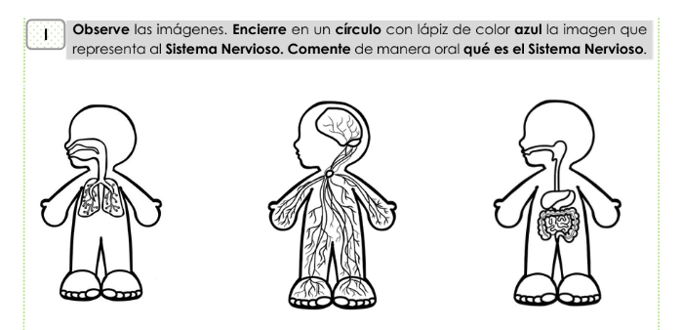  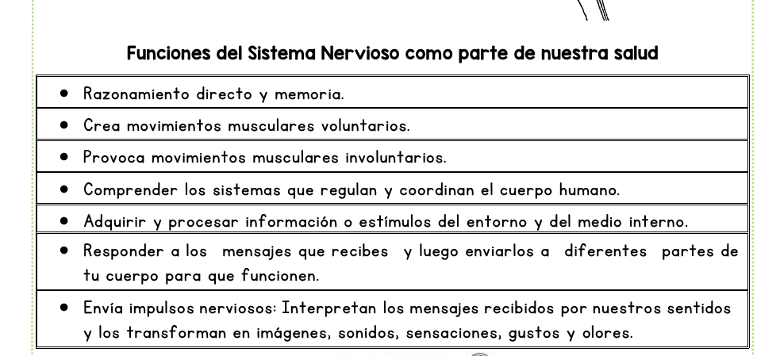  Se le leen a Fabian y él colorea las que cree que son más fáciles de comprender y recordar.  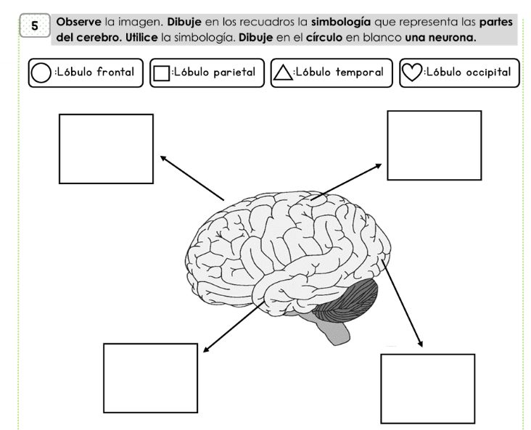  - Se realiza el juego online titulado “Qué es - Sistema nervioso” se accede por medio de celular, Tablet o computadora al enlace https://www.cerebriti.com/juegos-de-ciencias/sistema-nerviosito, leen los enunciados y dan click a la respuesta correcta a cada una de los interrogantes relacionados con el Sistema Nervioso. | - Determina los principales componentes del sistema nervioso, a través de una maqueta.  Identifica los principales componentes del sistema nervioso, a través de una maqueta.  Reconoce los tres componentes del sistema nervioso, a través de una maqueta.  Reconoce aspectos vinculados con las funciones del sistema nervioso, como parte del cuidado de la salud, a partir de una mesa redonda.  Señala aspectos vinculados con las funciones del sistema nervioso, como parte del cuidado de la salud, a partir de una mesa redonda.
Reflexiones de la persona docente

- ¿Qué funcionó? | - ¿Qué no funcionó? | - ¿Qué puedo mejorar?
Observaciones:

Aprendizajes esperados | Estrategias de mediación | Indicadores
- Describir medidas preventivas en el hogar, centro educativo y comunidad, que contribuyan al buen funcionamiento del sistema nervioso. | FOCALIZACIÓN  Elabora un afiche, cómic o campaña preventiva sobre:  Medidas para cuidar el sistema nervioso en la casa, escuela y comunidad.  Consecuencias del consumo de drogas y formas de prevención.  Propone acciones concretas para el autocuidado y el bienestar colectivo.  Título: EL MEJOR ejercicio para REGULAR tu SISTEMA NERVIOSO 🧠 solo tardarás 3 MINUTOS en hacerlo ⚡  Enlace: https://www.youtube.com/watch?v=CtsbYVXYYVk  Se mantiene para estudiantes con adecuación curricular  Título: Consecuencias del consumo de drogas 6° para niños  Enlace: https://www.youtube.com/watch?v=vVMw8GTLsoA  Título: Vive Sin Drogas  Enlace: https://www.youtube.com/watch?v=8bq2w-_QKUI  APLICACIÓN  El estudiantado aplica lo aprendido en contextos reales: | Determina medidas preventivas que contribuyen al buen funcionamiento del sistema nervioso, mediante una exposición.  Menciona 3 medidas preventivas que contribuyen al buen funcionamiento del sistema nervioso, mediante un afiche.
Reflexiones de la persona docente

- ¿Qué funcionó? | - ¿Qué no funcionó? | - ¿Qué puedo mejorar?

Aprendizajes esperados | Estrategias de mediación | Indicadores de evaluación
Reconocer las glándulas que forman el sistema endocrino y las funciones que cumplen en la coordinación y equilibrio de la salud del cuerpo humano.  Describir la relación entre los sistemas nervioso y endocrino para comprender su importancia en el funcionamiento del cuerpo humano.  Valorar el equilibrio adecuado entre los sistemas del cuerpo humano, para mantener una buena salud física y mental | Competencia general  Analiza el funcionamiento del sistema endocrino y su relación con el sistema nervioso, comprendiendo cómo ambos sistemas coordinan y regulan las funciones del cuerpo humano, para valorar la importancia del equilibrio corporal y adoptar hábitos saludables que favorezcan la salud física y mental en su vida diaria.  Focalización  El docente presenta una situación cotidiana  “Un estudiante se siente muy nervioso antes de un examen y su corazón late rápido, suda y se le dificulta concentrarse”.  Se Observa un video corto sobre emociones, crecimiento y cambios en el cuerpo.  https://www.youtube.com/watch?v=tqOers0tWvI  Responde preguntas generadoras:  ¿Por qué el cuerpo reacciona así?  ¿Quién controla esas reacciones?  Exploración  El estudiantado investiga  “Conociendo el sistema endocrino”  glándulas como: hipófisis, tiroides, páncreas, suprarrenales y gónadas.  la función básica de cada glándula  Se inicia el desarrollo del tema por medio de una clase magistral sobre el Sistema Endocrino.  Luego, se muestra una infografía de las glándulas que componen el Sistema Endocrino: hipotálamo, glándula pituitaria, glándula tiroides, tiroides, glándulas suprarrenal, páncreas, ovario y testículos.  Finalmente, se presenta el video para comprender mejor el tema.  Seguidamente, se realiza un juego llamado “¿Quién soy?”.  Se forma un círculo sentado en el suelo y cada estudiante recibe una tarjeta con el nombre de una glándula y debe describirse sin decir su nombre, mientras los demás intentan adivinarla  Cuando se acaben las tarjetas, se revuelven y se vuelve a jugar esta vez procurando que los estudiantes escojan otra glándula para que describan características de varias de ellas  Contrastación  Se realiza un juego en línea llamado “SISTEMA ENDOCRINO”.  Al iniciar, el juego muestra imágenes de glándulas del Sistema Endocrino, cuando pasen por el centro de la pantalla el estudiante deberá dar clic sobre el nombre de la glándula que cree que es.  Si esta correcta aparecerá un check, pero si no, aparecerá una X.  Enlace: https://acortar.link/RJ0uV1  .  Se lee una pequeña historia llamada “Los cambios de Mariana”. [Anexo – Los cambios de Mariana]  Luego de leerla se pregunta: ¿Qué creen que le está pasando a Mariana? ¿Podría ser un problema del Sistema Endocrino? ¿Por qué? ¿Cómo podría encontrar una solución?  Se escuchan las ideas del estudiantado y se genera una discusión del tema.  Aplicación  A continuación, se realizan grupos de cinco y se les asigna una enfermedad del Sistema Endocrino (bocio, hipertiroidismo, hipotiroidismo, diabetes mellitus, gigantismo o enanismo).  Los grupos investigan en libros o internet los síntomas, causas y cuidados, y los anotan en su cuaderno.  Luego, elaboran de forma creativa una ficha médica con la siguiente información: Nombre de la enfermedad, síntomas, causas, cuidados y tratamiento.  Finalmente, se presenta el video para comprender mejor el tema.  Título: Enfermedades del Sistema Endocrino 6°  Enlace: https://acortar.link/A3vmDi  Por último, se realizan exposiciones sobre hábitos saludables. En pequeños grupos, los estudiantes presentan oralmente tres acciones concretas para mantener un sistema endocrino saludable, justificando su importancia. | Identifica las principales glándulas del sistema endocrino y describe sus funciones básicas, utilizando esquemas, juegos didácticos o recursos visuales.  Explica la relación entre el sistema nervioso y el sistema endocrino, reconociendo cómo ambos contribuyen a la coordinación y equilibrio del cuerpo humano.  Valora la importancia del equilibrio entre los sistemas del cuerpo humano, proponiendo hábitos saludables para el cuidado de la salud física y mental  Reconoce las glándulas principales del sistema endocrino mediante imágenes, juegos manipulativos o apoyo visual, con acompañamiento docente.  Describe de forma oral o gráfica la función general del sistema endocrino y su relación básica con el sistema nervioso, utilizando ejemplos sencillos.  Menciona y aplica acciones simples para el cuidado del cuerpo humano, demostrando actitudes positivas hacia la salud y el autocuidado.

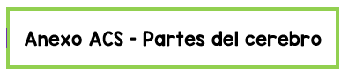

Cerebelo
lóbulo occipital
lóbulo frontal
lóbulo temporal
lóbulo pariental

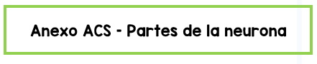
Cuerpo celular
sinapsis
axón
dendritas





